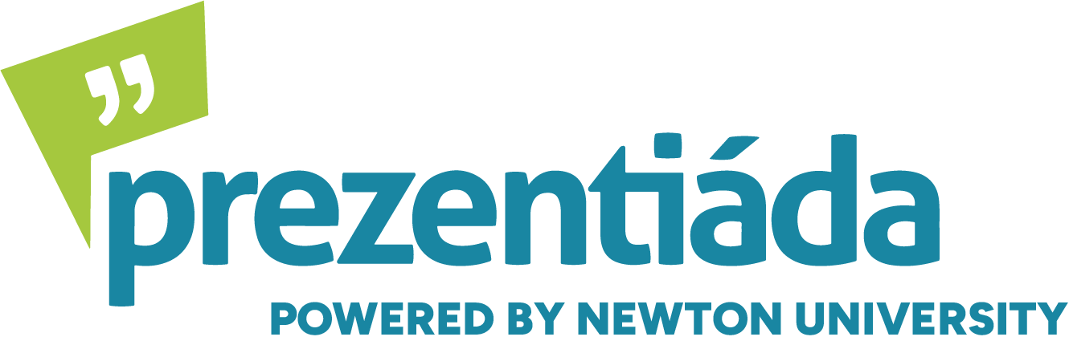
Prezentiáda 2023 je už 14.ročník soutěže v prezentačních dovednostech. Zúčastnit se mohou všichni žáci středních škol, druhého stupně základních škol a odpovídajících ročníků gymnázií z celé České a Slovenské republiky. Škola může nominovat až 2 týmy do 1 kategorie. Soutěžní tým se skládá ze dvou, nebo tří členů.
Přihlásilo se 1106 studentů, kteří tvořili 438 týmů. V kategorii ZŠ se po odhlášeních zúčastnilo celkem 195 týmů a v kategorii SŠ 205 týmů.
Nejprve proběhlo nominační kolo, kam soutěžící poslali sv prezentace a krátké video. Porota v každém kraji vybrala po 16 družstev, tady 25 krajských kol, některé kraje podle počtu přihlášených měli i 2 kola.
Celkem soutěžilo 400 družstev jak ČR a Slovenska, soutěž je mezinárodní.
Krajské kolo Praha:
Praha – Vysoká škola NEWTON, a. s. - NEWTON University (Praha)
27. 03. 2023 (Krajská kola středních škol)
Praha měla 2 termíny Krajského kola, z naší školy postoupila 2 družstva:
- Tým: Dorofeeva Veronika, Hanáková Nikola, Zajíček Ondřej – DZ2
Tým VON je dobrý ukázal, že i prezentaci lze vzít jako ukázku jejich vlastního pořadu o prvním rande formou rozhovoru moderátorky a mladého páru, který nám začal vyprávět svůj příběh.
- Tým: Watzinger Roman, Slavíček Adam – DL3
Tým Uzenáči se podívali na to, jaké stereotypy nejčastěji první rande provází a jak se jim vyhnout.
Celkem soutěžilo 32 družstev ve dvou skupinách. Obě naše družstva obsadila
4. místo a bohužel do Celorepublikové soutěže postupují pouze družstva z prvního místa. I tak je to úspěch.
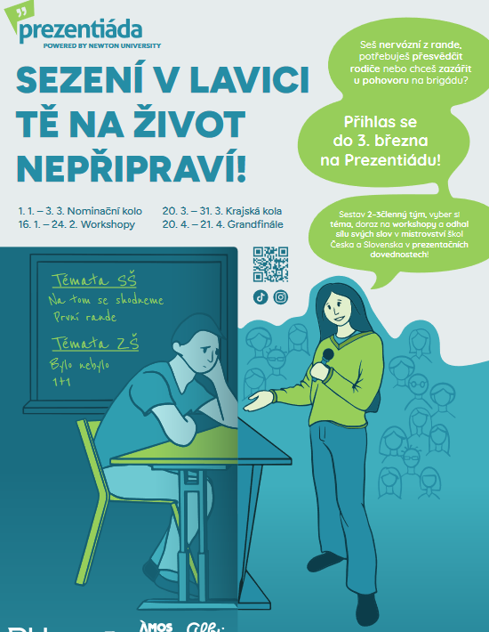

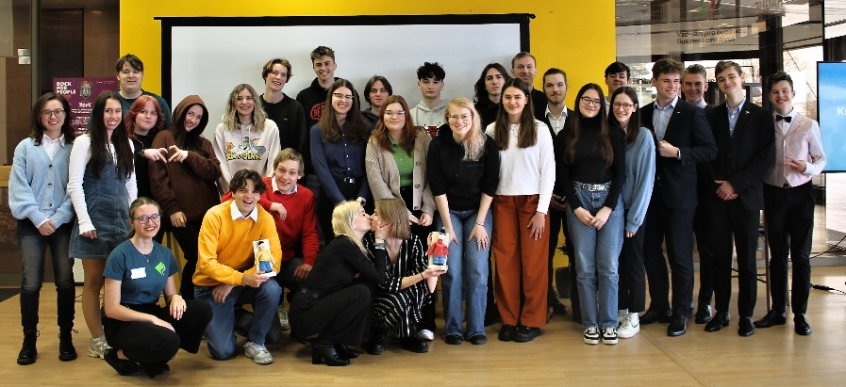

Tým VON
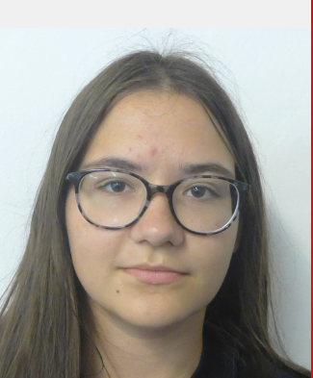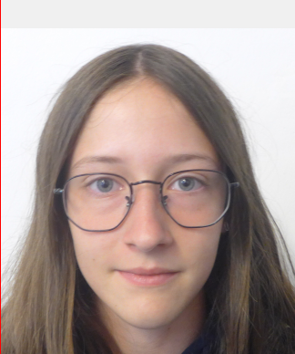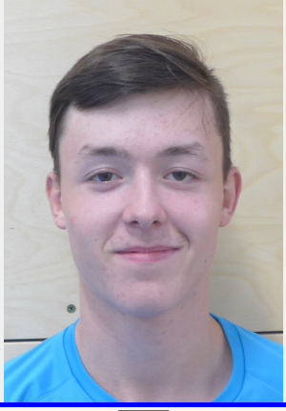
Dorofeevá Veronika Hanáková Nikola Zajíček Ondřej

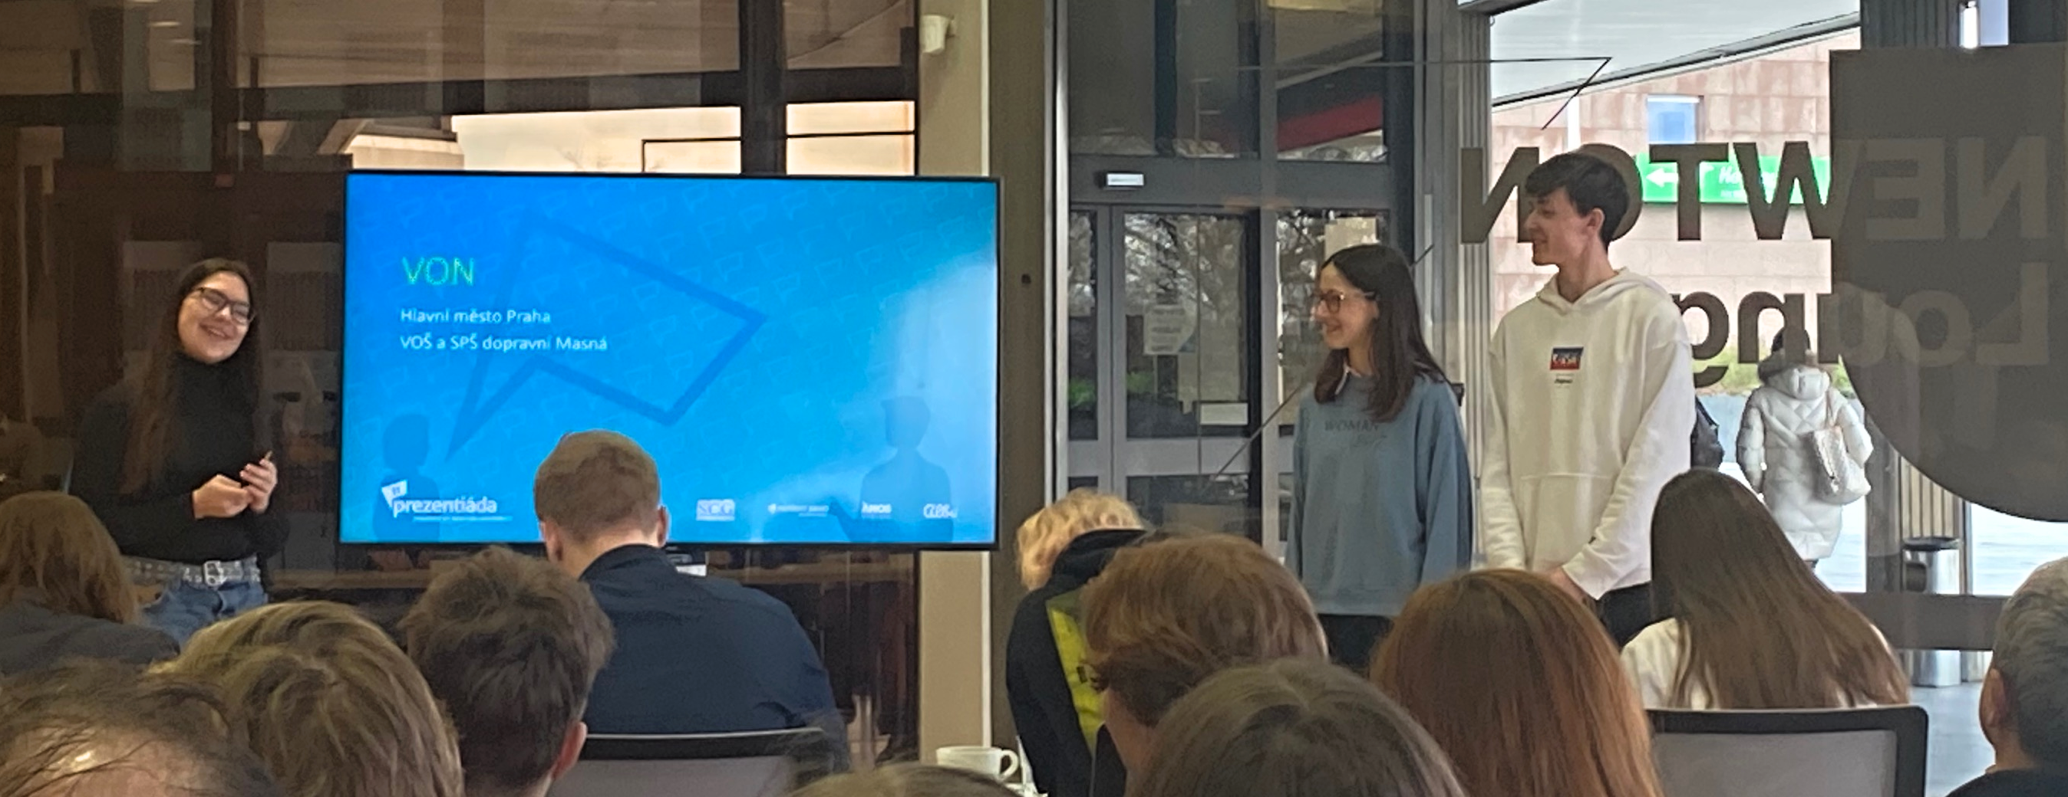
Tým Uzenáči
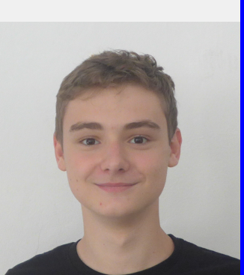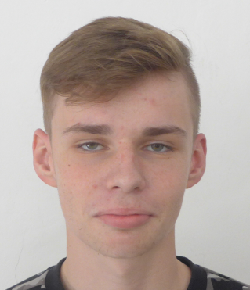
Slavíček Adam Wattzinger Roman

